Тиждень початкових класів
Девіз тижня: «Кожен день у нас цікавий, веселий, плідний і яскравий»
№ | День тижня | Назва заходу
1 | Понеділок  День інтелектуалів | 1.Відкриття тижня початкових класів.  2.Вікторина «У гостях у запитайлика».  3. Мовні цікавинки : загадки, ребуси, скоромовки.
2 | Вівторок  День книги | 1.Виставка дитячих енциклопедій.  2.Гра- змагання «Золоті зернятка для знавців народної мудрості».  3.Вікторина « У світі казки».
3 | 1.Середа  Казковий світ  дитинства | 1.Конкурс дитячих малюнків «Казковий вернісаж».  2.Парад костюмів казкових героїв.  3.Перегляд вистави «Рукавичка».
4 | Четвер  День пам’яті  Т.Г.Шевченка | 1.Колаж стіннівок «200 річчя з Дня народження поета».  2.Флеш-моб «Одягни вишиванку».  3.Конкурс віршів Т.Шевченка «Найкращий декламатор».  4.Виставка композицій «Творимо дива  своїми руками» .
5 | П’ятниця  День здоров'я | 1.Конкурс рухливих ігор на перерві  «Грайлики».  2.Спортивні змагання «Виростайте здорові, всі веселі і бадьорі».  3.Підведення підсумків тижня. Нагородження переможців.

Понеділок
День інтелектуалів



1.Відкриття тижня початкових класів.
2.Вікторина «У гостях у запитайлика».
3. Мовні цікавинки : загадки, ребуси, скоромовки.

Вівторок
День книги
1.Виставка дитячих енциклопедій.
2.Гра- змагання «Золоті зернятка для знавців народної мудрості».
3.Вікторина « У світі казки».

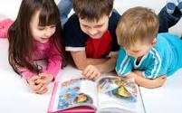
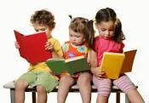

Середа
Казковий світ
дитинства
1.Конкурс дитячих малюнків «Казковий вернісаж».
2.Парад костюмів казкових героїв.
3.Перегляд вистави «Рукавичка».
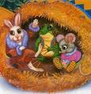
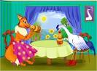
Четвер
День пам’яті
Т.Г.Шевченка
1.Колаж стіннівок «200 річчя з Дня народження поета».
2.Флеш-моб «Одягни вишиванку».
3.Конкурс віршів Т.Шевченка «Найкращий декламатор».
4.Виставка композицій «Творимо дива
своїми руками» .

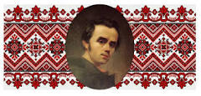
П’ятниця
День здоров'я
1.Конкурс рухливих ігор на перерві
«Грайлики».
2.Спортивні змагання «Виростайте здорові, всі веселі і бадьорі».
3.Підведення підсумків тижня. Нагородження переможців.



